**¡ALERTA: NO ABRIR CORREO!. CON ENCABEZADO CONVOCATORIA A DENUNCIA / PROCESO No.1100102040, CUYO TEXTO APARECE ADELANTE.**

Por tratarse de un correo falso, no emitido por esta Notaría, por seguridad se solicita no abrirlo.

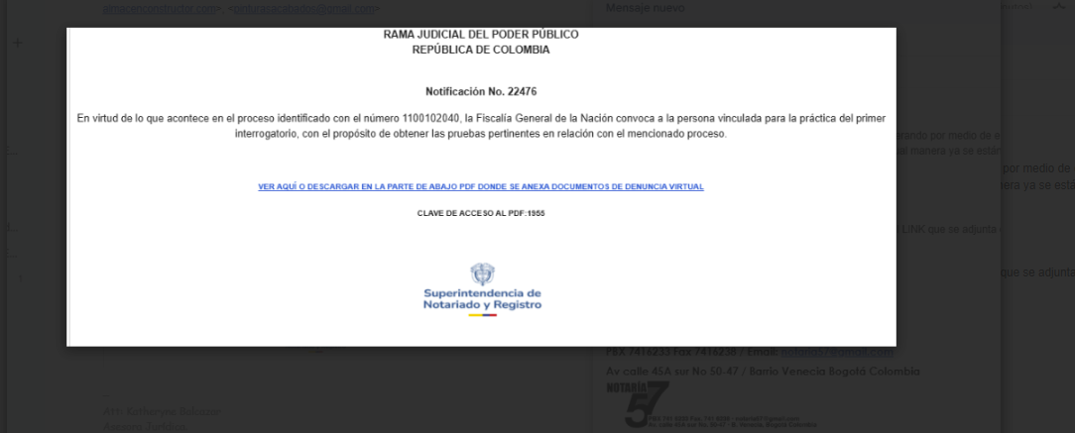

**NOTARIA 57 DEL CIRCULO DE BOGOTÁ, D.C.**